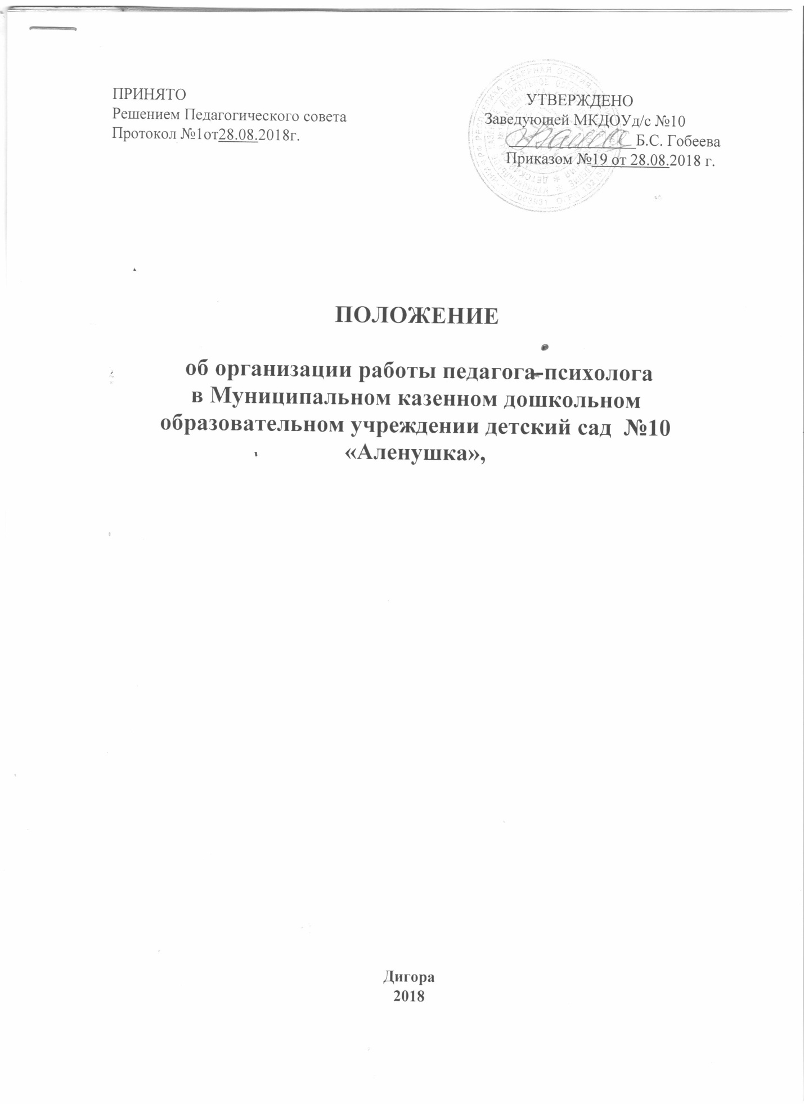

1. Общие положения
1.1. Настоящее положение разработано для Муниципального казённого дошкольного образовательного учреждения детский сад №10 «Аленушка» г. Дигоры (далее – ДОУ ) в соответствии с Законом Российской Федерации от 29.12.2012 № 273 «Об образовании в Российской Федерации», Порядком организации и осуществления образовательной деятельности по основным общеобразовательным программам - образовательным программам дошкольного образования, утвержденным приказом Министерства образования и науки РФ от 30 августа 2013 г. N 1014, приказа Министерства образования и науки Российской Федерации (Минобрнауки России) от 17 октября 2013 г. N 1155 "Об утверждении федерального государственного образовательного стандарта дошкольного образования", тарифно-квалификационными характеристиками по должностям работников учреждений образования Российской Федерации, Образовательной программой ДОУ и регламентирует порядок работы педагога-психолога в ДОУ.
1.2. Работа педагога-психолога ДОУ организовывается с целью:
- сохранения психического, соматического и социального благополучия детей дошкольного возраста;
- психологического сопровождения с одарёнными детьми, а так же с детей, имеющих нарушения в интеллектуальном и эмоциональном развитии, с нарушениями поведения, с детьми с ограниченными возможностями здоровья (далее – ОВЗ);
- осуществления психолого-педагогического сопровождения участников образовательного процесса (на разных этапах развития) на основе целей и приоритетных направлений деятельности учреждения.
1.3. Изменения и дополнения в данное положение вносятся и принимаются на Общем собрании ДОУ.
1.4. Срок положения не ограничен. Данное положение действует до принятия нового.
2. Основные задачи
Основными задачами работы педагога-психолога с детьми являются:
- проведение диагностики индивидуальных особенностей развития детей в единстве интеллектуальной, эмоциональной и волевой сфер их проявления и готовности ребенка к обучению в школе;
- создание условий для комфортного эмоционального состояния детей (как профилактики психосоматических заболеваний);
- максимальное содействие полноценному психическому и личностному развитию каждого ребенка;
- разработка индивидуальных, коррекционных, развивающих и опережающих программ развития детей, детей с ОВЗ;
- развитие познавательных функций ребенка;
- проведение индивидуальной и дифференцированной работы с одаренными детьми;
- подготовка детей к новой ситуации социального развития;
- обеспечение комфортных психологических условий, способствующих все стороннему развитию каждого ребенка в соответствии с его потенциальными возможностями;
- содействие созданию благоприятного социально-психологического климата в коллективе детей и взрослых;
- формирование у детей и взрослых способностей к самопознанию, саморегуляции, самовоспитанию, саморазвитию;
- развитие навыков конструктивного взаимодействия участников образовательного процесса, осуществление профилактики конфликтного поведения детей и взрослых;
- повышение психолого-педагогической компетентности и психологической культуры субъектов образовательного процесса;
- содействие сохранению психологического здоровья участников образовательного процесса.
3. Направления деятельности педагога-психолога
К направлениям деятельности педагога-психолога относятся:
3.1. Психологическая профилактика (поддержка) педагога-психолога с воспитанниками направлена на:
- оказание психологической поддержки развития личности воспитанников с целью сохранения индивидуальности, осуществляемой на основе совместной деятельности педагога-психолога, воспитателей и других специалистов ДОУ;
- предупреждение всевозможных девиаций поведения;
- оказание психологической помощи и поддержки педагогам и другим специалистам ДОУ;
- содействие творческому развитию одаренных детей;
3.2. Профилактическая работа педагога-психолога с педагогами направлена на:
- повышение их психологической компетенции;
- обучение технологиям полноценного развивающего общения с ребенком;
- подготовку педагога к воспитательно-образовательному процессу;
- осуществление контрольной функции в условиях ДОУ, группы;
- применение в работе научных достижений, технологий и участие в разработке и внедрении новых педагогических технологий.
3.3. Работа педагога-психолога с родителями направлена на:
- знакомство с закономерностями развития ребёнка;
- повышение психологической компетенции в вопросах обучения и воспитания детей;
- анализ условий жизнедеятельности ребёнка в семье для развития его произвольной саморегуляции;
- формирование мотивационной основы взаимодействия с ребёнком;
3.4. Психологическая диагностика педагога-психолога проводится (с согласия родителей) с целью выявления и изучения индивидуально-психологических особенностей детей для решения задач психологического сопровождения и проведения квалифицированной коррекции развития детей.
3.5. Педагогическая диагностика (мониторинг) педагога-психолога направлена на:
- для изучения личностных особенностей участников образовательного процесса с целью создания условий для их самопознания и саморазвития;
- определение оценки индивидуального развития воспитанников в результате реализации и освоения основной общеобразовательной Программы для коррекции особенностей из развития.
- изучение межличностного взаимодействия в коллективе детей и взрослых.
- готовности детей к обучению в школе; одарённости детей;
3.6. Психологическая коррекция педагога-психолога направлена на:
- поддержку инициативы и самостоятельности детей в специфических для них видах деятельности;
- возможности выбора детьми материалов, видов активности, участников совместной деятельности и общения;
- защите детей от всех форм физического и психического насилия;
- коррекцию нарушений развития и социальной адаптации, оказания ранней коррекционной помощи на основе специальных психолого-педагогических подходов и наиболее подходящих для детей языков, методов, способов общения и условий, в максимальной степени способствующих получению дошкольного образования, а также социальному развитию детей, в том числе посредством организации инклюзивного образования детей с ограниченными возможностями здоровья.
3.7. Психологическое консультирование педагога-психолога направлено на:
- уважение взрослых к человеческому достоинству детей, формирование и поддержка их положительной самооценки, уверенности в собственных возможностях и способностях;
- поддержку родителей (законных представителей) в воспитании детей, охране и укреплении их здоровья, вовлечение семей непосредственно в образовательную деятельность;
- использование в образовательной деятельности форм и методов работы с детьми, соответствующих их возрастным и индивидуальным особенностям (недопустимость как искусственного ускорения, так и искусственного замедления развития детей).
3.8. Психологическое просвещение педагога-психолога направлено на:
- повышение психологической компетентности педагогов, воспитанников и их родителей (законных представителей);
- построение образовательной деятельности на основе взаимодействия взрослых с детьми, ориентированного на интересы и возможности каждого ребенка и учитывающего социальную ситуацию его развития;
- поддержку взрослыми положительного, доброжелательного отношения детей друг к другу и взаимодействия детей друг с другом в разных видах деятельности;
- развитие психологической культуры всех участников образовательного процесса.
3.9. Организационно-методическая деятельность педагога-психолога направлена на:
- подготовку методических материалов для проведения психологической, педагогической диагностики и психокоррекции с учетом индивидуальных возможностей детей;
- обработку результатов психологической, педагогической диагностики, их анализ, оформление результатов мониторинга и разработка психолого-педагогических рекомендаций для психологического сопровождения и проведения квалифицированной коррекции развития детей;
- участие в разработке Образовательной программы, методов и технологий работы с участниками образовательного процесса, индивидуальных программ совместно с педагогами, медицинскими работниками и другими специалистами, связанными с приоритетными направлениями деятельности ДОУ, работы с детьми-инвалидами, с детьми с ОВЗ;
- участие в разработке индивидуальной программе реабилитации ребенка-инвалида;
- разработку учебных планов, рабочей программы;
- подготовку материалов к выступлениям на педсоветах, производственных совещаниях, семинарах-практикумах, родительских собраниях, методических объединениях, семинарах, научно-практических конференциях;
- координацию профессионального взаимодействия с медицинскими работниками, педагогами и другими специалистами.
- ведение необходимой документации;
- участие в психолого-медико-педагогическом консилиуме.

4. Организация работы педагога – психолога

4.1.Педагог-психолог ДОУ оказывает помощь детям с 2 до 7 лет, нуждающимся в особых обучающих программах и специальных формах организации их деятельности (имеющим нарушения в интеллектуальном и эмоциональном развитии, детям с дезадаптивным поведением и одаренным).
4.2 Работа с детьми осуществляется по согласию родителей (законных представителей), по результатам психолого-медико-педагогического консилиума, психологической диагностики.
4.3. Определение нуждающихся детей в помощи педагога-психолога и дальнейшее оказание психологической помощи проходит с 1 сентября по 31 мая ежегодно.
4.4. Работа с детьми осуществляется на индивидуальных, подгрупповых и фронтальных занятиях и совместно с родителями, по утвержденной сетке непосредственно (организованной) образовательной деятельности.
4.5. Индивидуальные, подгрупповые занятия проводятся в свободное от времени, определенного для непосредственно (организованной) образовательной деятельности, с учетом режима работы конкретной возрастной группы ДОУ.
4.6. Периодичность индивидуальных занятий определяется необходимостью коррекции или социальным запросом родителей или педагогов.
4.7. Продолжительность занятия составляет от 15 до 30 минут в зависимости от возраста.

5. Руководство работой педагога-психолога

5.1. Общее руководство работой педагога-психолога осуществляет заведующий ДОУ
5.2. Методическое руководство работой педагога-психолога осуществляет заместитель заведующего по учебно-воспитательной работе ДОУ
5.3. Заведующий ДОУ:
- обеспечивает создание условий для проведения с детьми коррекционно-развивающей работы педагога-психолога;
- утверждает учебные планы, календарные учебные графики, рабочую программу.
5.4. Права и обязанности педагога-психолога определяются правилами внутреннего трудового распорядка и должностными обязанностями.
Педагог - психолог работает в контакте с администрацией ДОУ, его структурными подразделениями, педагогами, а также устанавливает взаимоотношения с учреждениями других ведомств (здравоохранения, ОВД, прокуратуры, общественными организациями и другими субъектами социального партнерства), оказывающими помощь в воспитании и развитии воспитанников.

6. Взаимодействие педагога-психолога со специалистами Детского сада

6.1. Педагог-психолог взаимодействует в ДОУ с воспитателями, музыкальным руководителем, учителем-логопедом).
6.2. Педагог-психолог взаимодействует с педагогами по следующим направлениям работы:
6.2.1. Профилактическая работа педагога-психолога с педагогами направлена:
- на повышение их психологической компетенции;
- на обучение технологиям полноценного развивающего общения с ребенком;
- на подготовку педагога к образовательному процессу;
- на осуществление диагностики - контрольной функции в условиях ДОУ, группы;
- на применение в работе инновационных достижений и участие в разработке и внедрении новых педагогических технологий.
6.3. Педагог - психолог работает в контакте с администрацией ДОУ, его структурными подразделениями, а также устанавливает взаимоотношения с учреждениями других ведомств (здравоохранения, ОВД, прокуратуры, общественными организациями и другими субъектами социального партнерства), оказывающими помощь в воспитании и развитии воспитанников.

7. Документация и ее ведение
7.1.Документы, регламентирующие деятельность педагога-психолога:
- Положение об организации работы педагога - психолога;
- Должностная инструкция.
7.2.Текущая документация:
- Годовой план;
- Перспективный план;
- Календарный план;
- Сетка непосредственно образовательной деятельности (подгрупповых, фронтальных, индивидуальных занятий);
- График работы;
- Циклограмма деятельности педагога-психолога;
- Рабочая программа;
- Диагностические материалы;
- Аналитические справки, (записки, заключения) по итогам диагностики;
- Программы развивающих (коррекционных) занятий, коррекционные программы;
- Журналы учёта коррекционно-развивающей работы: индивидуальной; групповой;
- Журнал консультаций (для родителей, для педагогического коллектива);
- Отчётная документация: анализ работы педагога-психолога за учебный год; статистические отчеты.

Приложение 1.
Ориентировочное распределение рабочего времени педагога-психолога по видам деятельности

ВИДЫ РАБОТ
I
II
Время на один прием (мероприятие)
Общее время в месяц
Время на подготовку или анализ
Общее время в месяц
Индивидуальное психологическое обследование
0,25-0,5 часа
15 часов
0,5-1 час
10 часов
Групповое психологическое (скрининговое) обследование
0,25-0,5 часа
3 часа
3-3,5 часа
7 часов
Индивидуальная консультация
0,25-0,5 часа
15 часов
0,3 часа
3 часа
Индивидуальное развивающее и коррекционное занятие
0,25-0,5 часа
15 часов
0,3 часа
3 часа
Групповое развивающее и коррекционное занятие
0,25-0,5 час
20 часов
1 час
20 часов
Просветительская работа
0,5-1,5 час
4 часа
0,5 часа
2 часа
Экспертная работа
2,5-3 часа
3 часа

2 часа
Организационно-методическая работа
-
-
7 часов в неделю
28 часов
ВСЕГО
-
75 часов
-
75 часов

При составлении таблицы были использованы «Ориентировочные нормы продолжительности различных видов работ практического психолога образования», принятые на коллеги Министерства Образования РФ «О состоянии и перспективах развития службы практической психологии образования в РФ» (решение № 7/1 от 29.03.95).
В таблице общее рабочее время психолога представлено как основное и подготовительное. Согласно нормативам, эти части равноценным по астрономическим часам. Основное рабочее время составляет не менее половины, т.е. примерно 80 часов в месяц. Его предусмотрено использовать на консультативную, диагностическую, коррекционно-развивающую, профилактическую, просветительскую и экспертную работу с обучающимися, родителями и педагогами, как в индивидуальной, так и в групповой формах.
Вторая же половина времени (еще 80 часов в месяц) приходится на обработку и анализ полученных результатов, заполнение документации, организационную и методическую работу.
В связи с тем, что организационно-методическая работа является не менее важным направлением деятельности необходимо уточнить, что именно может быть отнесено к организационно-методической работе:
- анализ и планирование деятельности в целом;
- анализ научной и практической литературы для подбора инструментария и разработки развивающих и коррекционных программ;
- участие в научно-практических семинарах, конференциях, посещение совещаний и методических объединений, курсов повышения квалификации;
- оформление кабинета.
Такая, незаметная на первый взгляд, работа является необходимой и при этом существенным образом поглощает время специалиста. Не учитывать ее нельзя. При составлении годового или текущего плана, необходимо всегда планировать данную работу.
Время, затраченное на исполнение того или иного вида работы, может варьироваться в зависимости от причин обращений к психологу, первичности или повторности обращения, возраста, состояния и других особенностей обращающегося.
Кроме того, в соответствии с запросами образовательного учреждения, сочетание вида работы и количества рабочего времени на его выполнение может меняться. Если на какой-то вид деятельности запрос не предъявляется, то освободившееся время распределяется по усмотрению психолога и согласованию с администрацией на другие, более необходимые виды работы.
По таблице легко определить количественные показатели деятельности педагога-психолога. В среднем в нашем случае они составляют за 10 месяцев работы (учебный год):
- Диагностика индивидуальная: 150 – 170 обследований;
- Диагностика групповая: 20 групп;
- Консультирование: 150-170 приемов;
- Развивающие и коррекционные занятия:
- индивидуальные: 150 – 170 занятий;
- групповые: 200 – 240 занятий.
- Просветительские мероприятия: 20 мероприятий;
- Экспертные мероприятия: 10 мероприятий.
Такова реально осуществимая нагрузка педагога-психолога в образовательном учреждении, дающая эффективные результаты при работе со 150-170 обучающимися.

